
企业秘密

中国电信天翼Live测试规范V2.0
——天翼群后台分册

中国电信股份有限公司上海研究院
2010年7月

目 录
1、 范围 2
2、 测试依据 3
3、 测试结构和测试说明 4
3.1 测试结构 4
3.2 测试组网拓扑图 4
3.3 测试环境配置 4
3.4 被测设备清单 4
3.5 测试用例等级说明 4
4、 业务管理平台功能测试项目 6
5、 业务管理平台接口测试项目 6
6、 性能测试 7

- 范围
本测试规范分册规定了天翼Live系统中的群后台模块所涉及的功能、接口和性能测试方法。测试内容为通过客户端配合验证群后台各项功能、通过抓包工具配合验证群后台与其他模块及外部系统之间的接口、通过压力测试工具配合验证平台性能。
本规范适用于参加中国电信组织的天翼LiveV2.0系统的天翼群后台模块选型测试。

- 测试依据
本测试规范根据中国电信天翼Live2.0业务相关的技术规范制定而成，主要包括：《中国电信天翼Live系统技术规范-天翼群后台分册V2.0》
《中国电信天翼Live系统技术规范-管理后台分册V2.0》

测试结构和测试说明

测试结构
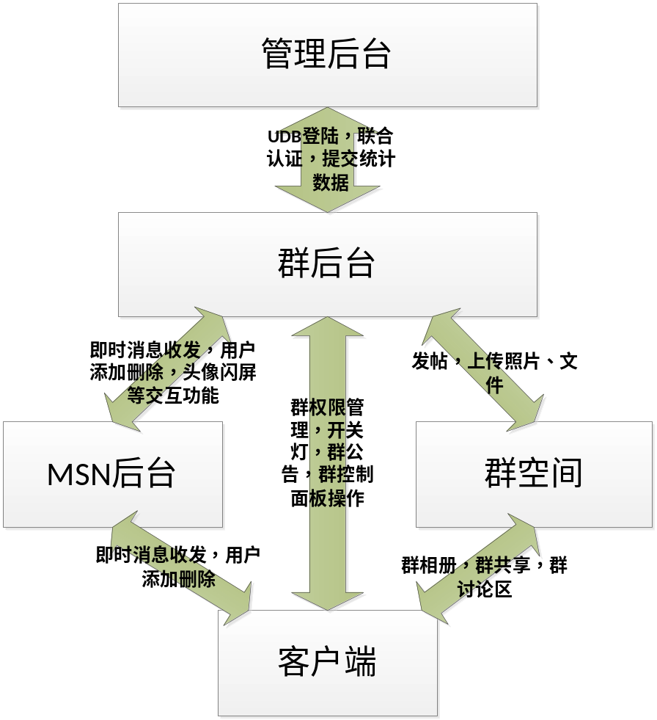

测试组网拓扑图
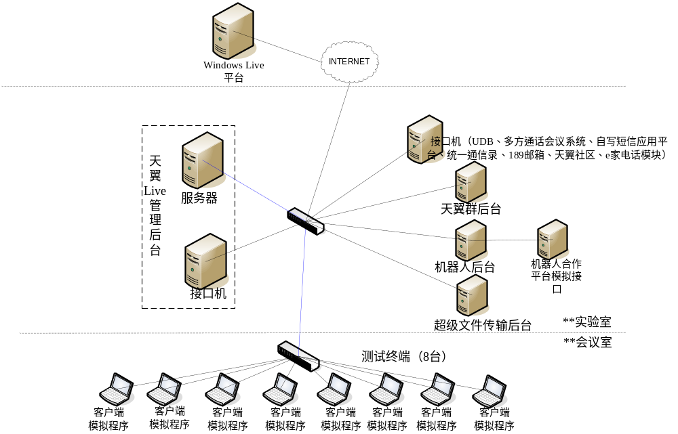
图表 1 天翼Live系统功能测试网络拓扑图
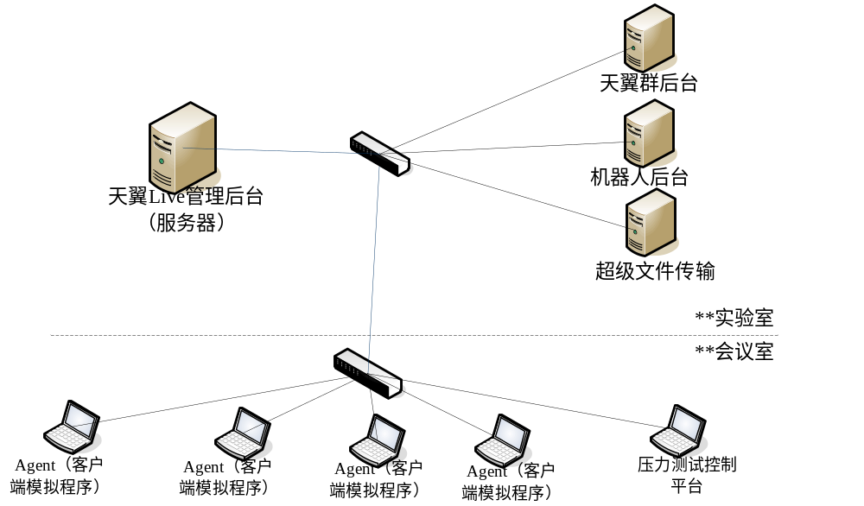图表 2 天翼Live系统性能测试网络拓扑图

测试环境配置
序号 | 设备名称 | 提供方 | 数量 | 硬件型号 | 软件版本号
1． | 群后台 | 应用开发商 | 1
2. | Elive管理后台接口机 |  | 1
3． | 客户端（天翼Live,实现天翼群相关功能的模拟客户端） |  | 4
4． | 压力测试服务器，压力测试工具， |  | 1
5．
6．
7．
8．
9．

被测设备清单
序号 | 设备名称 | 提供方 | 数量 | 硬件型号 | 软件版本号
1. | 群后台 | 应用开发商 | 1

- 功能测试项目

群基础通信功能

群账号认证和登录
用例编号 | Test-Group-0101
用例名称 | 群基础通信功能
功能简述 | 群账号认证和登录
测试前提 | 配置一批189.cn群账号及密码，账号已经在UDB注册可用，
操作步骤 | 启动群后台，输入命令“**”，操作群后台以群帐号登录 ，提交群账号信息至管理后台，抓包检查下述流程：  - 群后台抓包管理后台返回的联合认证信息；  - 群后台提交联合认证登陆信息至联合认证平台；  - 群后台抓包联合认证平台返回的MSN认证签名信息；  - 群后台提交MSN认证签名至MSN后台；  - 群后台抓包MSN后台返回的登录令牌（Token）；  - 群后台提交令牌，登陆MSN通讯网络。
期望结果 | - 启动群后台后，通过电信统一认证平台认证，返回联合认证临时密码；  - 步骤2后，XX接口，返回认证签名；  - 步骤4后，返回认证成功的令牌；  - 登陆MSN通讯网络后，成功登陆，建立于MSN后台连接。
实际结果
测试人员
测试日期
测试结论 | □ 通过 □部分通过 □ 未通过

群聊

在线消息
用例编号 | Test-Group-0102
用例名称 | 群基础通信功能
功能简述 | 群聊-在线消息
测试前提 | - 客户端A处于上线状态；  - 客户端B处于上线状态，并在群消息提示方式上设置了“任何状态都提示该群消息”；  - 客户端C处于上线状态；  3.A，B具有同一个群账号。
操作步骤 | - 客户端A打开群会话窗口，向群后台发送一条消息；
期望结果 | 1.步骤2后，B、C在群里接收到A发送来的一条消息。
实际结果
测试结果：

测试人员
测试日期
测试结论 | □ 通过 □部分通过 □ 未通过

消息签名
用例编号 | Test-Group-0103
用例名称 | 群基础通信功能
功能简述 | 群聊-消息签名
测试前提 | - 客户端A登陆上线；  2.客户端B处于上线状态，并在群消息提示方式上设置了“任何状态都提示该群消息”；  3.A、B具有同一个群账号。
操作步骤 | - A向群里发送一条消息；  - A更改消息签名，再向群里发送一条消息；
期望结果 | - 步骤1后，B收到A发来的群聊消息，且消息签名显示为“A 说”，而非“xx群 说”；  - 步骤2后，B接收到A更改消息签名后的昵称发送来的一条消息。
实际结果
测试结果：

建议：

测试人员
测试日期
测试结论 | □ 通过 □部分通过 □ 未通过

离线消息
用例编号 | Test-Group-0104
用例名称 | 群基础通信功能
功能简述 | 群聊-离线消息
测试前提 | - 客户端A、C处于上线状态；  - 客户端B处于离线状态，并在群消息提示方式上设置了“任何状态都提示该群消息”；  - A，B具有同一个群账号。
操作步骤 | - 客户端A、C各向群发送8条消息；  - B上线。
期望结果 | 1.步骤2后，B在群里接收到A的离线消息。
实际结果
测试结果：

建议：

测试人员
测试日期
测试结论 | □ 通过 □部分通过 □ 未通过

群消息设置处理

不显示离线消息处理
用例编号 | Test-Group-0105
用例名称 | 群基础通信功能
功能简述 | 群聊-不显示离线消息处理
测试前提 | 1.客户端A处于上线状态；  2.客户端B处于离线状态，并在群消息提示方式上设置了“不显示离线消息处理”；  3.A，B具有同一个群账号。
操作步骤 | 1.客户端A向群发送5条消息；  2.B上线。
期望结果 | 1.步骤2后，B在群里接收不到A发来的离线消息。
实际结果
测试结果：

建议：

测试人员
测试日期
测试结论 | □ 通过 □部分通过 □ 未通过

屏蔽群消息处理
用例编号 | Test-Group-0106
用例名称 | 群基础通信功能
功能简述 | 群聊-屏蔽群消息处理
测试前提 | - 客户端A处于上线状态；  - 客户端B处于上线状态，并在群消息提示方式上设置了“屏蔽群消息处理”；  2.客户端C处于离线状态，并在群消息提示方式上设置了“屏蔽群消息处理”；  3.A，B，C具有同一个群账号。
操作步骤 | 1.客户端A向群发送5条消息；  2.C上线。
期望结果 | 1.步骤1后，B在群里接收不到A发来的消息；  2.步骤2后，C在群里接收不到A发来的离线消息。
实际结果
测试结果：

建议：

测试人员
测试日期
测试结论 | □ 通过 □部分通过 □ 未通过

私聊

群控制面板私聊
用例编号 | Test-Group-0107
用例名称 | 群基础通信功能
功能简述 | 私聊-群控制面板私聊
测试前提 | - 客户端A，客户端B和客户端C都处于在线状态；  - A、B、C具有同一个群账号。
操作步骤 | - A通过群控制面板点击B选择私聊，并发送私聊消息。
期望结果 | - 步骤1后，B接收到A发送过来的私聊消息，C没有收到A的消息。
实际结果
测试结果：

建议：

测试人员
测试日期
测试结论 | □ 通过 □部分通过 □ 未通过

会话窗口私聊
用例编号 | Test-Group-0108
用例名称 | 群基础通信功能
功能简述 | 私聊-会话窗口私聊
测试前提 | 1.客户端A、客户端B和客户端C都处于在线状态；  2.A,、B、C具有同一个群账号。
操作步骤 | 1.A打开群会话窗口，通过命令发送私聊消息给B。
期望结果 | 1.步骤1后，B接收到A发送来的私聊消息，而C没有接收到A的消息。
实际结果
测试结果：

建议：

测试人员
测试日期
测试结论 | □ 通过 □部分通过 □ 未通过

关灯聊天

关灯
用例编号 | Test-Group-0109
用例名称 | 群基础通信功能
功能简述 | 关灯
测试前提 | - 客户端A处于上线状态，并拥有群管理员权限；  - 客户端B处于上线状态；  - A、B具有同一个群账号；
操作步骤 | - A、B各向群中发送一条消息；  - A点击关灯按钮；  - A，B分别向群中发送一条消息。
期望结果 | - 步骤1后，群接收到A、B的消息，他们的签名为自己的昵称；  - 步骤3后，A,B在群中接收到两条消息，但已经更改了A，B用户的签名，不为群中任何一个用户的昵称。
实际结果
测试结果：

建议：

测试人员
测试日期
测试结论 | □ 通过 □部分通过 □ 未通过

取消关灯
用例编号 | Test-Group-0110
用例名称 | 群基础通信功能
功能简述 | 取消关灯
测试前提 | 1.客户端A处于上线状态，并拥有群管理员权限；  2.客户端B处于上线状态；  3.A、B具有同一个群账号；  4.群已处于关灯状态。
操作步骤 | 1.A，B分别向群中发送一条消息；  2.A点击开灯按钮；  3.A，B分别向群中发送一条消息；
期望结果 | 1.步骤1后，群接收到两条消息，但签名不为群中任何一个用户的昵称；  2.步骤3后，A,B在群中接收到两条消息，已经复原A，B用户的昵称。
实际结果
测试结果：

建议：

测试人员
测试日期
测试结论 | □ 通过 □部分通过 □ 未通过

校验管理员权限
用例编号 | Test-Group-0111
用例名称 | 群基础通信功能
功能简述 | 关灯-校验管理员权限
测试前提 | - 客户端A处于上线状态，有群管理员权限；  - 客户端B为群主。
操作步骤 | - A点击关灯按钮；  - B取消A的管理员权限；  - A点击开灯按钮；  4.群后台校验A权限，发现没有此权限，提示无此权限消息给A。
期望结果 | - 步骤1后，群后台接收到A的关灯命令执行关灯操作；  - 步骤2后，A的权限被群主取消；  - 步骤4.后，A接收到无此权限消息，无法操作。
实际结果
测试结果：

建议：

测试人员
测试日期
测试结论 | □ 通过 □部分通过 □ 未通过

群管理操作功能

创建普通群

创建普通群-未达到最大数量
用例编号 | Test-Group-0201
用例名称 | 群管理操作功能
功能简述 | 创建普通群-未达到最大数量
测试前提 | 1.客户端A登陆群空间成功，并且未达到创建群最大数量
操作步骤 | - A的群空间请求创建群空间  - 输入相关信息
期望结果 | 1.步骤1后，转A的群空间进入群创建页面，提示输入相关信息  2.步骤2后，分配群账号，绑定群信息，设置创建者为群主，为群创建群空间，群后台提示创建群成功
实际结果
测试人员
测试日期
测试结论 | □ 通过 □部分通过 □ 未通过

创建普通群-达到最大数量
用例编号 | Test-Group-0202
用例名称 | 群管理操作功能
功能简述 | 创建普通群-达到最大数量
测试前提 | 1.客户端A登陆群空间成功，并且未达到创建群最大数量。
操作步骤 | - 群空间请求创建群空间。
期望结果 | - 步骤1后，群后台判断达到创建群最大数量,提示A无法创建群。
实际结果
测试结果：

建议：
按照期望修改

测试人员
测试日期
测试结论 | □ 通过 □部分通过 □ 未通过

创建VIP群

创建VIP群-积分足够
用例编号 | Test-Group-0203
用例名称 | 群管理操作功能
功能简述 | 创建VIP群-积分足够
测试前提 | 1.客户端A登陆群空间成功。
操作步骤 | 1.A的群空间请求创建VIP群空间；  2.输入VIP等级和输入相关信息。
期望结果 | 1.步骤1后，转A的群空间进入群创建页面，提示输入VIP等级和输入相关信息；  2.步骤2后，群后台扣除相关等级积分，分配群账号，绑定群信息，设置创建者为群主，为群创建群空间，提示创建群成功。
实际结果
测试结果：

建议：
按照期望修改

测试人员
测试日期
测试结论 | □ 通过 □部分通过 □ 未通过

创建VIP群-积分不够
用例编号 | Test-Group-0204
用例名称 | 群管理操作功能
功能简述 | 创建VIP群-积分不够
测试前提 | 1.客户端A登陆群空间成功。
操作步骤 | 1.群空间请求创建群空间。
期望结果 | 1.步骤1后，群后台判断达A的积分不足够创建VIP群，提示A无法创建VIP群。
实际结果
测试结果：

建议：
按照期望修改

测试人员
测试日期
测试结论 | □ 通过 □部分通过 □ 未通过

搜索群

PC客户端搜索群
用例编号 | Test-Group-0205
用例名称 | 群管理操作功能
功能简述 | PC客户端搜索群
测试前提 | 1.PC客户端A登陆成功。
操作步骤 | - A调用“搜索群接口”，对关键词、群账号、群地域、群加入规则等群属性搜索群；
期望结果 | 1.步骤1后，群后台返回的结果选择性的显示到A的搜索群窗口中，并在每个群后有加入群按钮。
实际结果
测试结果：

建议：
按照期望修改

测试人员
测试日期
测试结论 | □ 通过 □部分通过 □ 未通过

WEB网站搜索群
用例编号 | Test-Group-0206
用例名称 | 群管理操作功能
功能简述 | WEB网站搜索群
测试前提 | 1.WEB客户端A登陆成功
操作步骤 | - A点击群搜索功能；  2.A的群空间调用“搜索群接口”，对关键词、群账号、群地域、群加入规则等群属性搜索群。
期望结果 | 1.步骤1后，直接跳转到A群空间的搜索群功能；  2.步骤2后，群后台返回的结果显示到A的搜索群窗口中，并在每个群后有加入群按钮。
实际结果
测试结果：

建议：
按照期望修改

测试人员
测试日期
测试结论 | □ 通过 □部分通过 □ 未通过

群加入规则处理

允许任何人加入
用例编号 | Test-Group-0207
用例名称 | 群管理操作功能
功能简述 | 允许任何人加入
测试前提 | 1.客户端A登陆成功
操作步骤 | 1.A发送添加群账号为好友请求。
期望结果 | - 步骤1后，A接收到同意添加它为群账号好友消息，群账号的好友列表添加了A为好友，A的好友列表也添加了群账号为好友。
实际结果
测试结果：

建议：
按照期望修改

测试人员
测试日期
测试结论 | □ 通过 □部分通过 □ 未通过

需管理员批准
用例编号 | Test-Group-0208
用例名称 | 群管理操作功能
功能简述 | 需管理员批准
测试前提 | - 客户端A登陆成功；  - 客户端B登陆成功且为群管理员；  - A、B在针对同一群账号操作。
操作步骤 | 1.A发送添加群账号为好友请求；  2.A输入申请理由。
期望结果 | 1.步骤1后，A接收到输入加入群申请消息；  2.步骤2后，群后台从接收到申请理由，接收到B的批准命令，群账号好友列表中加入A，A的好友列表中加入群账号。
实际结果
测试结果：

建议：
按照期望修改

测试人员
测试日期
测试结论 | □ 通过 □部分通过 □ 未通过

需正确回答问题
用例编号 | Test-Group-0209
用例名称 | 群管理操作功能
功能简述 | 需正确回答问题
测试前提 | 1.客户端A登陆成功。
操作步骤 | 1.A发送添加群账号为好友请求；  2.A回答正确问题。
期望结果 | 1.步骤1后，A接收到回答问题的消息；  2.步骤2后，群账号好友列表中加入A，A的好友列表中加入群账号。
实际结果
测试结果：

建议：
按照期望修改

测试人员
测试日期
测试结论 | □ 通过 □部分通过 □ 未通过

只能通过邀请加入群
用例编号 | Test-Group-0210
用例名称 | 群管理操作功能
功能简述 | 只能通过邀请加入群
测试前提 | - 客户端A登陆成功；  - 客户端B登录成功，具有管理员权限。
操作步骤 | - B代表所在的群账号邀请A为好友；  - A接受邀请请求。
期望结果 | - 步骤1后，A接收到邀请消息；  - 步骤2后，群账号好友列表中加入A，A的好友列表中加入群账号。
实际结果
测试结果：

建议：
按照期望修改

测试人员
测试日期
测试结论 | □ 通过 □部分通过 □ 未通过

退出群

主动退出群
用例编号 | Test-Group-0211
用例名称 | 群管理操作功能
功能简述 | 主动退出群
测试前提 | 1.客户端A登陆成功。
操作步骤 | 1.A提出退出群请求至群后台；  2.群后台向A发出提示退出操作完成消息。
期望结果 | - 步骤1后，群账号好友列表中删除A；  2.步骤2后，A接收到退出操作完成消息。
实际结果
测试结果：

建议：
按照期望修改

测试人员
测试日期
测试结论 | □ 通过 □部分通过 □ 未通过

用户被踢出群
用例编号 | Test-Group-0212
用例名称 | 群管理操作功能
功能简述 | 主动退出群
测试前提 | - 群账号好友列表下具有客户端A；  - 客户端B登陆成功；  - 客户端C为群管理员；  - A、B、C在同一个群账号下操作。
操作步骤 | 1.C发出提出将A踢出群操作请求。
期望结果 | 1.步骤1后，A收到自己被踢出群消息，B同样也收到A被踢出群消息，A从群账号的好友列表中删除。
实际结果
测试结果：

建议：
按照期望修改

测试人员
测试日期
测试结论 | □ 通过 □部分通过 □ 未通过

个人名片

个人名片设置
用例编号 | Test-Group-0213
用例名称 | 群管理操作功能
功能简述 | 个人名片
测试前提 | 1.客户端A登陆群空间成功
操作步骤 | 1.A在群空间中修改自己昵称、性别、年龄、所在地域、电话号码、自我介绍、是否公开账号、博客地址等信息，然后保存退出
期望结果 | 1.步骤1后，A查看自己信息，发现信息已经是更改后的名片信息
实际结果
测试结果：

建议：
按照期望修改

测试人员
测试日期
测试结论 | □ 通过 □部分通过 □ 未通过

显示其他个人名片
用例编号 | Test-Group-0214
用例名称 | 群管理操作功能
功能简述 | 显示其他个人名片
测试前提 | - 客户端A登陆群空间成功  - 客户端B登陆成功
操作步骤 | - B查看A名片的信息  - A在群空间中修改自己昵称、性别、年龄、所在地域、电话号码、自我介绍、是否公开账号、博客地址等信息，然后保存退出，B再次观看A的名片信息
期望结果 | - 步骤1后，记下A现有的名片信息  - 步骤2后，B发现A的名片信息已经更改
实际结果
测试结果：

建议：
按照期望修改

测试人员
测试日期
测试结论 | □ 通过 □部分通过 □ 未通过

群公告
用例编号 | Test-Group-0215
用例名称 | 群管理操作功能
功能简述 | 群公告
测试前提 | - 客户端A登陆成功，具有群管理员权限  - 客户端B登陆成功，非群管理员  - A、B具有同一群账号
操作步骤 | 1.A修改群公告中文字、图片、音视频，向群服务器发出修改群公告消息  2.群服务器发出消息通知其他成员新的群公告内容  3.B修改群公告中文字、图片、音视频，向服务器发出修改群公告消息
期望结果 | 1.步骤1后，群服务器接收到修改修公告消息并修改群公告  2.步骤2后，B接收到群服务器的新群公告内容  3.步骤3后，群服务器判断B非群管理员，不允许修改群公告，群公告内容不会改变
实际结果
测试结果：

建议：
按照期望修改

测试人员
测试日期
测试结论 | □ 通过 □部分通过 □ 未通过

群主转让
用例编号 | Test-Group-0216
用例名称 | 群管理操作功能
功能简述 | 群主转让
测试前提 | 1.客户端A登陆成功，具有群主权限  2.客户端B是A为群主的群账号中普通成员
操作步骤 | 1.A向群后台发出修改B为群主的请求
期望结果 | 1.步骤1后，群后台升级C为群主，降A为普通成员
实际结果
测试结果：

建议：
按照期望修改

测试人员
测试日期
测试结论 | □ 通过 □部分通过 □ 未通过

群管理员

设置群管理员
用例编号 | Test-Group-0217
用例名称 | 群管理操作功能
功能简述 | 设置群管理员
测试前提 | 1.客户端A登陆成功，具有群主权限  2.客户端B是A为群主的群账号中普通成员
操作步骤 | 1.A向群后台发出修改C为群管理员的请求
期望结果 | 1.步骤1后，群后台升级B为群管理员
实际结果
测试结果：

建议：
按照期望修改

测试人员
测试日期
测试结论 | □ 通过 □部分通过 □ 未通过

降级为普通成员
用例编号 | Test-Group-0218
用例名称 | 群管理操作功能
功能简述 | 降级为普通成员
测试前提 | 1.客户端A登陆成功，具有群主权限  2.客户端B登陆成功，具有群管理员权限  3.客户端C具有管理员权限  3.A、B、C是A为群主的同一群账号
操作步骤 | 1.B向群后台发出修改C为普通成员的请求  2.群后台向B发送无此权限消息  3.A向群后台发出修改C为普通成员的请求
期望结果 | 1.步骤1后，群后台确定B无此权限，对C不进行修改  2.步骤2后，B接收到群后台发出的无此权限消息  3.步骤3后，群后台降C为普通成员
实际结果
测试结果：

建议：
按照期望修改

测试人员
测试日期
测试结论 | □ 通过 □部分通过 □ 未通过

VIP群的处理

VIP群处理群友数
用例编号 | Test-Group-0219
用例名称 | 群管理操作功能
功能简述 | VIP群处理群友数
测试前提 | - 一个VIP群账号  - 一个不断发送加入群请求的程序  - 具有数百个客户端账号
操作步骤 | 1.用程序不断的将账号申请加群账号为好友
期望结果 | 1.步骤1后，群账号的好友人数超过普通群人数限制且不超过自己等级的好友人数限制
实际结果
测试结果：

建议：
按照期望修改

测试人员
测试日期
测试结论 | □ 通过 □部分通过 □ 未通过

VIP群处理账号
用例编号 | Test-Group-0220
用例名称 | 群管理操作功能
功能简述 | VIP群处理账号
测试前提 | - 收集数十个VIP群账号  - 收集数十个普通群账号  - 具有足够积分申请VIP群的客户端A
操作步骤 | - 观察数十个已经存在的VIP群账号和普通群账号  - A按照2.3的流程申请一个VIP群账号
期望结果 | 1.步骤1后，可发现VIP群账号比普通群账号更具有规律性和更好记忆。  2.步骤2后，发现申请后的群账号满足VIP群账号的要求，更有规律和更好记忆
实际结果
测试结果：

建议：
按照期望修改

测试人员
测试日期
测试结论 | □ 通过 □部分通过 □ 未通过

VIP群处理空间
用例编号 | Test-Group-0221
用例名称 | 群管理操作功能
功能简述 | VIP群处理空间
测试前提 | - 客户端A为一VIP群账号的群管理员  - 客户端B为一普通群账号的群管理员
操作步骤 | - A向VIP群空间上传一份大于100M的文件  - B向普通群空间上传同样一份大于100M的文件
期望结果 | 1.步骤1后，VIP群空间成功上传了这份文件  2.步骤2后，普通群空间因文件大小拒绝上传此文件
实际结果
测试结果：

建议：
按照期望修改

测试人员
测试日期
测试结论 | □ 通过 □部分通过 □ 未通过

VIP群处理签名
用例编号 | Test-Group-0222
用例名称 | 群管理操作功能
功能简述 | VIP群处理签名
测试前提 | - 一个VIP群账号  - 一个普通群账号  - 可以监听群签名更改的程序  - 在24H内不对这两个群账号签名进行改动
操作步骤 | - 用程序监听VIP群账号的签名  - 用程序监听普通群账号的签名
期望结果 | 1.步骤1后，程序监听不到VIP群账号签名的改动  2.步骤2后，程序可以监听的到群账号签名的改动
实际结果
测试结果：

建议：
按照期望修改

测试人员
测试日期
测试结论 | □ 通过 □部分通过 □ 未通过

群聊天纪录处理
用例编号 | Test-Group-0223
用例名称 | 群管理操作功能
功能简述 | 群聊天纪录处理
测试前提 | 1.一个VIP群账号  2.一个普通群账号  3.这两个群在三天内有条，在七天内有条消息，七天前三十天内有条消息，三十天前有条消息
操作步骤 | 1.在群空间查看VIP群的聊天记录  2.在群空间查看普通群的聊天记录  3.在群面板中查看两个群的聊天记录
期望结果 | 1.步骤1后，有三天内，七天内，七天前三十天内的消息，但没有三十天前的消息  2.步骤2后，有三天内，七天内的消息，但没有七天前三十天后和三十天前的消息  3.步骤3后，都只能看到三天内的消息
实际结果
测试结果：

建议：
按照期望修改

测试人员
测试日期
测试结论 | □ 通过 □部分通过 □ 未通过

群控制面板打开

客户端打开群控制面板
用例编号 | Test-Group-0224
用例名称 | 群管理操作功能
功能简述 | 客户端打开群控制面板
测试前提 | 1.客户端A登陆成功
操作步骤 | 1.A向群后台发出打开群控制面板的邀请  2.群后台发送接收邀请至A  3.A发送请求页面内容请求到群后台  4.群后台返回页面内容至A
期望结果 | 1.步骤1后，群后台接收到A发出的邀请  2.步骤2后，A打开群控制面板  3.步骤3后，群后台接收到请求页面请求  4.步骤4后，A群控制面板接收到返回的页面
实际结果
测试结果：

建议：
按照期望修改

测试人员

WEB打开群控制面板
用例编号 | Test-Group-0225
用例名称 | 群管理操作功能
功能简述 | WEB打开群控制面板
测试前提 | 1.WEB客户端A登陆成功
操作步骤 | 1.A向群后台发出打开群控制面板的邀请  2.群后台发送接收邀请至A  3.A发送请求页面内容请求到群后台  4.群后台返回页面内容至A
期望结果 | 1.步骤1后，群后台接收到A发出的邀请  2.步骤2后，A打开群控制面板  3.步骤3后，群后台接收到请求页面请求  4.步骤4后，A群控制面板接收到返回的页面
实际结果
测试结果：

建议：
按照期望修改

测试人员

群空间

用户登录群空间

用户登录群空间-登录网页方式
用例编号 | Test-Group-0301
用例名称 | 群空间
功能简述 | 用户登录群空间
测试前提 | 1.客户端A已在UDB注册可用
操作步骤 | 1.A在浏览器中输入群空间的网址，输入自己的账号和密码登录
期望结果 | 1.步骤1后，A登录自己的群空间成功
实际结果
测试结果：

建议：
按照期望修改

测试人员
测试日期
测试结论 | □ 通过 □部分通过 □ 未通过

用户登录群空间-已经登录状态
用例编号 | Test-Group-0302
用例名称 | 群空间
功能简述 | 用户登录群空间
测试前提 | 1.客户端A登录成功，包括PC客户端和WEB客户端
操作步骤 | 1.A在客户端中找到可进入群空间的链接，点击进入
期望结果 | 1.步骤1后，A登录自己的群空间成功
实际结果
测试结果：

建议：
按照期望修改

测试人员
测试日期
测试结论 | □ 通过 □部分通过 □ 未通过

用户所属群列表显示
用例编号 | Test-Group-0303
用例名称 | 群空间
功能简述 | 用户所属群列表显示
测试前提 | 1.客户端A登陆群空间成功
操作步骤 | 1.在群空间中查看A的群列表
期望结果 | 1.步骤1后，可以看到用户所加入的群列表，并按是否群主或管理员和创建时间排序
实际结果
测试结果：

建议：
按照期望修改

测试人员
测试日期
测试结论 | □ 通过 □部分通过 □ 未通过

上传图片至群相册
用例编号 | Test-Group-0304
用例名称 | 群空间
功能简述 | 上传图片至群相册
测试前提 | - 客户端A登陆群空间成功，具有普通群成员权限  - 客户端B登陆群空间成功，具有普通群管理员权限  - 客户端C上线成功，设置“屏蔽群消息处理”  - A、B、C具有同一群账号  - 客户端D登陆群空间成功，具有VIP群成员权限
操作步骤 | - A、B各自向群空间传送一张小于2M的照片  - A、B各自向群空间同时传送多张小于2M的照片  - A、B各自向群空间传送一张大于2M的照片  - A同时上传共大于100M的照片，D也同时上传大于100M小于250M的照片  - D同时上传共大于250M的照片
期望结果 | - 步骤1后，上传至群相册成功，群动态中显示了上传了新照片，并且A、B接受到了群后台发送来的上传新照片的消息，C没有收到消息  - 步骤2后，上传至群相册成功，群动态中显示了上传了新照片，并且A、B接受到了群后台发送来的上传新照片的消息，C没有收到消息  - 步骤3后，群空间提示用户超过上传大小  - 步骤4后，A提示上传照片失败，D上传成功  - 步骤5后，D提示上传照片失败
实际结果
测试结果：

建议：
按照期望修改

测试人员
测试日期
测试结论 | □ 通过 □部分通过 □ 未通过

图片管理

图片管理删除
用例编号 | Test-Group-0305
用例名称 | 群空间
功能简述 | 图片管理删除
测试前提 | 1.客户端A登陆群空间成功，具有群成员权限  2.客户端B登陆群空间成功，具有群管理员权限
操作步骤 | 1.A、B各自向群空间删除一张自己上传的照片和删除一张非自己上传的照片
期望结果 | 1.步骤1后，A删除自己上传的照片成功，非自己上传的照片提示失败。B删除两张照片都成功
实际结果
测试结果：

建议：
按照期望修改

测试人员
测试日期
测试结论 | □ 通过 □部分通过 □ 未通过

图片管理重命名
用例编号 | Test-Group-0306
用例名称 | 群空间
功能简述 | 图片管理重命名
测试前提 | 1.客户端A登陆群空间成功，具有群成员权限  2.客户端B登陆群空间成功，具有群管理员权限
操作步骤 | 1.A、B各自向群空间重命名一张自己上传的照片和重命名一张非自己上传的照片
期望结果 | 1.步骤1后，A重命名自己上传的照片成功，非自己上传的照片提示失败。B重命名两张照片都成功
实际结果
测试结果：

建议：
按照期望修改

测试人员
测试日期
测试结论 | □ 通过 □部分通过 □ 未通过

群讨论区

群讨论区发帖
用例编号 | Test-Group-0307
用例名称 | 群空间
功能简述 | 群讨论区发帖
测试前提 | - 客户端A登陆群空间成功  - 客户端B上线成功  3.客户端C上线成功，设置“屏蔽群消息处理”
操作步骤 | 1.A在群讨论区中选择发帖，发表自己的帖子
期望结果 | 1.步骤1后，帖发表到群讨论中，群动态消息显示有新帖发布，Ｂ接收到群后台的动态消息，提示群讨论区有新帖发布，Ｃ没有接到群后台的动态消息
实际结果
测试结果：

建议：
按照期望修改

测试人员
测试日期
测试结论 | □ 通过 □部分通过 □ 未通过

群讨论区跟帖
用例编号 | Test-Group-0308
用例名称 | 群空间
功能简述 | 群讨论区跟帖
测试前提 | - 客户端A登陆群空间成功  - 客户端B上线成功  - 客户端C上线成功，设置“屏蔽群消息处理”
操作步骤 | 1.A在群讨论区中选择已有的帖子，对该贴进行跟帖发表
期望结果 | 1.步骤1后，帖发表到群讨该帖后的跟帖区中，群动态消息显示有跟帖发布，B接收到群后台的动态消息，提示群讨论区有跟帖发布，C没有接到群后台的动态消息
实际结果
测试结果：

建议：
按照期望修改

测试人员
测试日期
测试结论 | □ 通过 □部分通过 □ 未通过

发帖管理

发帖管理编辑
用例编号 | Test-Group-0309
用例名称 | 群空间
功能简述 | 发帖管理编辑
测试前提 | 1.客户端A登陆群空间成功，具有群成员权限  2.客户端B登陆群空间成功，具有群管理员权限
操作步骤 | 1.A、B各自在群讨论区中编辑自己发布的帖子和编辑非自己发布的帖子
期望结果 | 1.步骤1后，A、B都能编辑自己发布的帖子，但都不能编辑非自己发布的帖子
实际结果
测试结果：

建议：
按照期望修改

测试人员
测试日期
测试结论 | □ 通过 □部分通过 □ 未通过

发帖管理删除
用例编号 | Test-Group-0310
用例名称 | 群空间
功能简述 | 发帖管理删除
测试前提 | 1.客户端A登陆群空间成功，具有群成员权限  2.客户端B登陆群空间成功，具有群管理员权限
操作步骤 | 1.A、B各自在群讨论区中删除自己发布的帖子和删除非自己发布的帖子
期望结果 | 1.步骤1后，A、B都能删除自己发布的帖子，但A不能删除非自己发布的帖子，而B可以删除非自己发布的帖子
实际结果
测试结果：

建议：
按照期望修改

测试人员
测试日期
测试结论 | □ 通过 □部分通过 □ 未通过

传输文件至群共享空间

文件传输-规则处理
用例编号 | Test-Group-0311
用例名称 | 群空间
功能简述 | 文件传输-规则处理
测试前提 | 1.客户端A登陆群空间成功，具有群成员权限；  2.客户端B登陆群空间成功，具有群管理员权限。
操作步骤 | - A、B各自上传一个小于10M的文件和一个大于10M的文件；  - A、B各自上传EXE文件；  - A、B各自上传COM文件；  - A、B各自上传SCR文件。
期望结果 | - 步骤1后，A、B上传小于10M的文件都成功了，A、B都接收到提示，大小超出限制；  - 步骤2后，A、B都接到提示，禁止用户上传该类型文件；  - 步骤3后，A、B都接到提示，禁止用户上传该类型文件；  - 步骤4后，A、B都接到提示，禁止用户上传该类型文件。
实际结果
测试结果：

建议：
按照期望修改

测试人员
测试日期
测试结论 | □ 通过 □部分通过 □ 未通过

文件传输-消息提示
用例编号 | Test-Group-0312
用例名称 | 群空间
功能简述 | 文件传输-消息提示
测试前提 | 1.客户端A登陆群空间成功  2.客户端B上线成功  3.客户端C上线成功，设置“屏蔽群消息处理”
操作步骤 | 1.A在群共享中上传小于10M的文件
期望结果 | 1.步骤1后，文件上传到群共享中成功，群动态消息显示有新文件发布，B接收到群后台的动态消息，提示群共享中有新文件上传，C没有接到群后台的动态消息
实际结果
测试结果：

建议：
按照期望修改

测试人员
测试日期
测试结论 | □ 通过 □部分通过 □ 未通过

文件传输-WEB界面显示
用例编号 | Test-Group-0313
用例名称 | 群空间
功能简述 | 文件传输-WEB界面显示
测试前提 | - 客户端A上传文件成功  - 客户端B上线成功  - A、B具有同一个群账号
操作步骤 | - B激活打开群控制面板  - B点击群空间的链接
期望结果 | - 步骤1后，B的群控制面板中显示文件列表（包括文件图标和文件名）及到群空间的链接  - 步骤2后，B直接进入群空间，可以查看文件
实际结果
测试结果：

建议：
按照期望修改

测试人员
测试日期
测试结论 | □ 通过 □部分通过 □ 未通过

文件编辑

文件编辑-删除
用例编号 | Test-Group-0314
用例名称 | 群空间
功能简述 | 文件编辑-删除
测试前提 | 1.客户端A登陆群空间成功，具有群成员权限  2.客户端B登陆群空间成功，具有群管理员权限
操作步骤 | 1.A、B各自向群共享删除一个自己上传的文件和删除一个非自己上传的文件
期望结果 | 1.步骤1后，A删除自己上传的文件成功，非自己上传的文件提示失败。B删除两个文件都成功
实际结果
测试结果：

建议：
按照期望修改

测试人员
测试日期
测试结论 | □ 通过 □部分通过 □ 未通过

文件管理-重命名
用例编号 | Test-Group-0315
用例名称 | 群空间
功能简述 | 文件管理-重命名
测试前提 | 1.客户端A登陆群空间成功，具有群成员权限  2.客户端B登陆群空间成功，具有群管理员权限
操作步骤 | 1.A、B各自向群共享重命名一个自己上传的文件和重命名一个非自己上传的文件
期望结果 | 1.步骤1后，A重命名自己上传的文件成功，非自己上传的文件提示失败。B重命名两个文件都成功
实际结果
测试结果：

建议：
按照期望修改

测试人员
测试日期
测试结论 | □ 通过 □部分通过 □ 未通过

群动态

新加入用户
用例编号 | Test-Group-0316
用例名称 | 群空间
功能简述 | 群动态-新加入用户
测试前提 | 1.客户端A在群账号M中；  2.客户端B不在群账号M中；  3.客户端C在群账号M中,并上线成功，设置“屏蔽群消息处理”。
操作步骤 | 1.B申请加入群账号M
期望结果 | 1.步骤1后，B加入群账号M成功，群动态消息显示有新用户加入，A接收到群后台的动态消息，提示群有新用户加入，Ｃ没有接到群后台的动态消息
实际结果
测试结果：

建议：
按照期望修改

测试人员
测试日期
测试结论 | □ 通过 □部分通过 □ 未通过

用户退出
用例编号 | Test-Group-0317
用例名称 | 群空间
功能简述 | 群动态-用户退出
测试前提 | 1.客户端A在群账号M中；  2.客户端B在群账号M中；  3.客户端C具有群账号M,并上线成功，设置“屏蔽群消息处理”。
操作步骤 | 1.B申请退出群账号M
期望结果 | 1.步骤1后，B退出群账号M成功，群动态消息显示有用户退出，A接收到群后台的动态消息，提示群有用户退出，Ｃ没有接到群后台的动态消息
实际结果
测试结果：

建议：
按照期望修改

测试人员
测试日期
测试结论 | □ 通过 □部分通过 □ 未通过

群公告
用例编号 | Test-Group-0318
用例名称 | 群空间
功能简述 | 群动态-群公告
测试前提 | 1.客户端A登陆成功；  2.客户端B登陆成功；  3.客户端C登陆成功，设置“屏蔽群消息处理”；  4.A、B、C具有同一群账号。
操作步骤 | 1.A在群公告中发布信息
期望结果 | 1.步骤1后，群公告中发布信息成功，群动态消息显示群公告有新信息发布，B接收到群后台的动态消息，提示群公告有新信息发布，Ｃ没有接到群后台的动态消息
实际结果
测试结果：

建议：
按照期望修改

测试人员
测试日期
测试结论 | □ 通过 □部分通过 □ 未通过

群成员昵称
用例编号 | Test-Group-0319
用例名称 | 群空间
功能简述 | 群动态-群成员昵称
测试前提 | 1.客户端A登陆成功；  2.客户端B登陆成功；  3.客户端C登陆成功，设置“屏蔽群消息处理”；  4.A、B、C具有同一群账号。
操作步骤 | 1.A修改自己的昵称
期望结果 | 1.步骤1后，A修改自己的昵称成功，群动态消息显示A修改了自己的昵称，B接收到群后台的动态消息，提示A修改了自己的呢成，Ｃ没有接到群后台的动态消息
实际结果
测试结果：

建议：
按照期望修改

测试人员
测试日期
测试结论 | □ 通过 □部分通过 □ 未通过

升级为VIP群
用例编号 | Test-Group-0320
用例名称 | 群空间
功能简述 | 发帖管理删除
测试前提 | 1.客户端A登陆成功；  2.客户端B登陆成功；  3.客户端C登陆成功，设置“屏蔽群消息处理”；  4.A、B、C具有同一群账号。
操作步骤 | 1.A升级群为VIP群
期望结果 | 1.步骤1后，升级为VIP群成功，群动态消息显示升级为VIP群成功，B接收到群后台的动态消息，提示升级为VIP群成功，Ｃ没有接到群后台的动态消息
实际结果
测试结果：

建议：
按照期望修改

测试人员
测试日期
测试结论 | □ 通过 □部分通过 □ 未通过

群后台管理

关键词过滤处理

关键字过滤-实施过滤
用例编号 | Test-Group-0401
用例名称 | 群后台管理
功能简述 | 关键字过滤-实施过滤
测试前提 | - 客户端A登陆成功  - 客户端B登陆成功  - A、B具有同一个群账号
操作步骤 | - A打开会话窗口，向群后台发送一条不带关键字的消息  - A发送一条带关键字的消息  - A更改自己的昵称，昵称中不含关键字  - A更改自己的昵称，昵称含关键字  - A更改群名称，群名称中不含关键字  - A更改群名称，群名称含关键字  - A更改群公告，群公告中不含关键字  - A更改群公告，群公告含关键字
期望结果 | - 步骤1后，群后台接收到消息，转发给B，B收到消息  - 步骤2后，群后台接收到消息，并不转发给B，B收不到消息  - 步骤3后，昵称修改成功，群动态显示修改  - 步骤4后，昵称修改失败，群动态不会显示  - 步骤5后，群名称修改成功，群动态显示修改  - 步骤6后，群名称修改失败，群动态不会显示  - 步骤7后，群公告修改成功，群动态显示修改  - 步骤8后，群公告修改失败，群动态不会显示
实际结果
测试结果：

建议：
按照期望修改

测试人员
测试日期
测试结论 | □ 通过 □部分通过 □ 未通过

关键字-增加
用例编号 | Test-Group-0402
用例名称 | 群后台管理
功能简述 | 关键字-增加
测试前提 | 1.A具有群管理后台系统管理员权限  2.客户端B登陆成功  3.客户端C登陆成功  4.B、C具有同一个群账号
操作步骤 | 1.B向群后台发送一条消息，带有字段“XX”  2.A在群后台里增加一条关键字“XX”  3.B再向群后台发送一条消息，带有字段“XX”
期望结果 | 1.步骤1后，C接收到消息，带有字段“XX”  2.步骤3后，C无法接收到消息
实际结果
测试结果：

建议：
按照期望修改

测试人员
测试日期
测试结论 | □ 通过 □部分通过 □ 未通过

关键字-修改
用例编号 | Test-Group-0403
用例名称 | 群后台管理
功能简述 | 关键字-修改
测试前提 | 1.A具有群管理后台系统管理员权限  2.客户端B登陆成功  3.客户端C登陆成功  4.B、C具有同一个群账号
操作步骤 | - B向群后台发送一条消息，带有字段“XX”  - B向群后台发送一条消息，带有字段“YY”  3.A在群后台里修改关键字“XX”为“YY”  4.B再向群后台发送一条消息，带有字段“XX”  5.B再向群后台发送一条消息，带有字段“YY”
期望结果 | - 步骤1后，C无法接受到消息  - 步骤2后，C接收到消息，字段带有“YY”  - 步骤4后，C接收到消息，字段带有“XX”  - 步骤5后，C无法接受到消息
实际结果
测试结果：

建议：
按照期望修改

测试人员
测试日期
测试结论 | □ 通过 □部分通过 □ 未通过

关键字-删除
用例编号 | Test-Group-0404
用例名称 | 群后台管理
功能简述 | 关键字-删除
测试前提 | 1.A具有群管理后台系统管理员权限  2.客户端B登陆成功  3.客户端C登陆成功  4.B、C具有同一个群账号
操作步骤 | 1.B向群后台发送一条消息，带有字段“XX”  2.A在群后台里删除一条关键字“XX”  3.B再向群后台发送一条消息，带有字段“XX”
期望结果 | 1.步骤1后，C无法接收到消息  2.步骤3后，C接收到消息，带有字段“XX”
实际结果
测试结果：

建议：
按照期望修改

测试人员
测试日期
测试结论 | □ 通过 □部分通过 □ 未通过

关键字-导入
用例编号 | Test-Group-0405
用例名称 | 群后台管理
功能简述 | 关键字-导入
测试前提 | 1.A具有群管理后台系统管理员权限  2.客户端B登陆成功  3.客户端C登陆成功  4.B、C具有同一个群账号
操作步骤 | 1.B向群后台发送一条消息，带有字段“XX”  2.A在导入文件中增加一条关键字“XX”，然后导入文件  3.B再向群后台发送一条消息，带有字段“XX”
期望结果 | 1.步骤1后，C接收到消息，带有字段“XX”  2.步骤3后，C无法接收到消息
实际结果
测试结果：

建议：
按照期望修改

测试人员
测试日期
测试结论 | □ 通过 □部分通过 □ 未通过

关键字-导出
用例编号 | Test-Group-0406
用例名称 | 群后台管理
功能简述 | 关键字-导出
测试前提 | 1.A具有群管理后台系统管理员权限  2.客户端B登陆成功  3.客户端C登陆成功  4.B、C具有同一个群账号
操作步骤 | 1.B向群后台发送一条消息，带有字段“XX”  2.A在导出关键字文件
期望结果 | - 步骤1后，C无法接收到消息  - 步骤2后，查找关键字文件，发现里面有字段“XX”
实际结果
测试结果：

建议：
按照期望修改

测试人员
测试日期
测试结论 | □ 通过 □部分通过 □ 未通过

黑名单处理

黑名单处理-实施处理
用例编号 | Test-Group-0407
用例名称 | 群后台管理
功能简述 | 关键字过滤-实施过滤
测试前提 | 1.A具有群管理后台系统管理员权限  2.客户端B在群账号M中  3.客户端C不在群账号M中  4.客户端D在群账号M中
操作步骤 | - A将C加入到黑名单单  - B在群后台发送一条消息  - A将B加入黑名单  - B再向群后台发送一条消息
期望结果 | - 步骤1后，C无法加入群，也无法被邀请加入群中  - 步骤2后，D在接收到B发送的消息  - 步骤3后，D发现B的状态处于离线状态  - 步骤4后，D接收不到B发送的消息
实际结果
测试结果：

建议：
按照期望修改

测试人员
测试日期
测试结论 | □ 通过 □部分通过 □ 未通过

黑名单处理-增加
用例编号 | Test-Group-0408
用例名称 | 群后台管理
功能简述 | 黑名单-增加
测试前提 | 1.A具有群管理后台系统管理员权限  2.客户端B登陆成功  3.客户端C登陆成功  4.B、C具有同一个群账号
操作步骤 | 1.B向群后台发送一条消息  2.A在黑名单中加入B  3.B再向群后台发送一条消息
期望结果 | 1.步骤1后，C接收到消息  2.步骤3后，C无法接收到消息
实际结果
测试结果：

建议：
按照期望修改

测试人员
测试日期
测试结论 | □ 通过 □部分通过 □ 未通过

黑名单处理-修改
用例编号 | Test-Group-0409
用例名称 | 群后台管理
功能简述 | 黑名单-修改
测试前提 | 1.A具有群管理后台系统管理员权限  2.客户端B登陆成功，B在黑名单中  3.客户端C登陆成功  4.B、C具有同一个群账号
操作步骤 | - B向群后台发送一条消息  - A在黑名单中对B的账号进行少许修改  3.B再向群后台发送一条消息
期望结果 | - 步骤1后，C接收不到B发来的消息  - 步骤3后，C接收到B发来的消息
实际结果
测试结果：

建议：
按照期望修改

测试人员
测试日期
测试结论 | □ 通过 □部分通过 □ 未通过

黑名单处理-删除
用例编号 | Test-Group-04010
用例名称 | 群后台管理
功能简述 | 黑名单-删除
测试前提 | 1.A具有群管理后台系统管理员  2.客户端B登陆成功，B在黑名单中  3.客户端C登陆成功  4.B、C具有同一个群账号
操作步骤 | 1.B向群后台发送一条消息，  2.A在黑名单中里删除B  3.B再向群后台发送一条消息
期望结果 | 1.步骤1后，C无法接收到B发来的消息  2.步骤3后，C接收到B发来的消息，
实际结果
测试结果：

建议：
按照期望修改

测试人员
测试日期
测试结论 | □ 通过 □部分通过 □ 未通过

黑名单处理-导入
用例编号 | Test-Group-0411
用例名称 | 群后台管理
功能简述 | 黑名单-导入
测试前提 | 1.A具有群管理后台系统管理员权限  2.客户端B登陆成功  3.客户端C登陆成功  4.B、C具有同一个群账号
操作步骤 | - B向群后台发送一条消息  2.A在导入文件中增加一条包含客户端B，然后导入文件  3.B再向群后台发送一条消息
期望结果 | 1.步骤1后，C接收到B发来的消息  2.步骤3后，C无法接收到消息
实际结果
测试结果：

建议：
按照期望修改

测试人员
测试日期
测试结论 | □ 通过 □部分通过 □ 未通过

黑名单处理-导出
用例编号 | Test-Group-0412
用例名称 | 群后台管理
功能简述 | 黑名单-导出
测试前提 | 1.A具有群管理后台系统管理员权限  2.客户端B登陆成功,已经在黑名单中  3.客户端C登陆成功  4.B、C具有同一个群账号
操作步骤 | 1.B向群后台发送一条消息  2.A在导出关键字文件
期望结果 | - 步骤1后，C无法接收到B发来的消息  - 步骤2后，查找关键字文件，发现里面包含账号B
实际结果
测试结果：

建议：
按照期望修改

测试人员
测试日期
测试结论 | □ 通过 □部分通过 □ 未通过

群状态管理

群状态管理-查找群
用例编号 | Test-Group-0413
用例名称 | 群后台管理
功能简述 | 群状态管理-查找群
测试前提 | - 已有一个群账号M  - 知道这个群的群名称，群签名，群好友数  - A具有群管理后台系统管理员权限
操作步骤 | 1.A在群管理后台，利用群账号，群名称，群签名，群好友数对群进行快速查找  2.A在模糊查找中，只输入群账号，群名称，群签名的个别字段
期望结果 | 1.步骤1后，可以查到该群  2.步骤2后，可以在查出一系列群中包含我们需要定位的群
实际结果
测试结果：

建议：
按照期望修改

测试人员
测试日期
测试结论 | □ 通过 □部分通过 □ 未通过

群状态管理-查找用户
用例编号 | Test-Group-0414
用例名称 | 群后台管理
功能简述 | 群状态管理-查找用户
测试前提 | 1.A具有群管理后台系统管理员  2.用户B已经加入至少一个群
操作步骤 | - A在群管理后台对B的账号进行快速查找
期望结果 | 1.步骤1后，查找到用户B，并且可以查看到B所加入的群列表
实际结果
测试结果：

建议：
按照期望修改

测试人员
测试日期
测试结论 | □ 通过 □部分通过 □ 未通过

群状态管理-查看群信息
用例编号 | Test-Group-0415
用例名称 | 群后台管理
功能简述 | 群状态管理-查看群信息
测试前提 | 1.A具有群管理后台系统管理员  2.客户端B登陆群空间成功，在群账号M中
操作步骤 | - A在群管理后台查找群账号M，查看M的群信息，B在群空间中查看M的群信息  - A在群管理后台对M的基本群信息进行修改，并且修改群的普通权限和VIP权限  - A控制群登出  - A控制群登陆
期望结果 | - 步骤1后，A查看的群信息与B查看的群信息一致  - 步骤2后，B在群空间中可以看到基本群信息相应的改变和群本身权限的改变  - 步骤3后，B发现M处于离线状态  - 步骤4后，B发现M变为上线状态
实际结果
测试结果：

建议：
按照期望修改

测试人员
测试日期
测试结论 | □ 通过 □部分通过 □ 未通过

群状态管理-查看群用户信息
用例编号 | Test-Group-0416
用例名称 | 群后台管理
功能简述 | 群状态管理-查看群用户信息
测试前提 | 1.A具有群管理后台系统管理员  2.客户端B登陆群空间成功，在群账号M中，为普通成员  3.客户端C登陆群空间成功，在群账号M中，为普通成员
操作步骤 | 1.A在群管理后台查找M，并查看群用户信息  2.A在群管理后台对M的用户B升级为群主  3.A在群管理后台将M的用户B退出群操作
期望结果 | 1.步骤1后，A查看的群用户信息与B、C查看的群用户信息一致  2.步骤2后，C查看B的用户信息，B已经成为群主  3.步骤3后，C发现B已经退出群
实际结果
测试结果：

建议：
按照期望修改

测试人员
测试日期
测试结论 | □ 通过 □部分通过 □ 未通过

群统计处理
用例编号 | Test-Group-0417
用例名称 | 群后台管理
功能简述 | 群统计处理
测试前提 | 1.A具有群管理后台系统管理员  2.客户端B登陆成功  3.客户端C登陆成功
操作步骤 | - B创建一个普通群，然后纪录下创建群时间  - C创建一个VIP群，然后纪录下创建群时间  - A查看群服务器中的日志
期望结果 | 1.步骤3后，A查看纪录中具有B、C创建的群，并且创建群的时间基本一致
实际结果
测试结果：

建议：
按照期望修改

测试人员
测试日期
测试结论 | □ 通过 □部分通过 □ 未通过

- 接口测试项目

认证接口
用例编号 | Test-Group-0501
用例名称 | 内部接口
功能简述 | 认证接口
测试前提 | - 一个189.cn群账号及密码，账号已经在UDB注册可用  2.一个抓包工具
操作步骤 | 1.发送群账号和密码信息至管理后台，然后从群后台抓包认证接口passportloginV3和federation认证接口返回的认证信息
期望结果 | 1.认证接口passportloginV3和federation认证接口返回的认证信息符合《中国电信天翼Live系统技术规范-管理后台分册V2.0》
实际结果
测试结果：

建议：
按照期望修改

测试人员
测试日期
测试结论 | □ 通过 □部分通过 □ 未通过

群统计接口
用例编号 | Test-Group-0502
用例名称 | 内部接口
功能简述 | 群统计接口
测试前提 | - A具有群管理后台系统管理员权限  - 一个抓包工具
操作步骤 | 1.进行群操作  2.把服务器时间改到零点  3.查看天翼LIVe后台是否有当天的天翼群的日志文件
期望结果 | 1.步骤3后，天翼Live后台有天翼群的日志文件，且文件格式符合《中国电信天翼Live系统技术规范-管理后台分册V2.0》
实际结果
测试结果：

建议：
按照期望修改

测试人员
测试日期
测试结论 | □ 通过 □部分通过 □ 未通过

PC客户端-群搜索接口
用例编号 | Test-Group-0503
用例名称 | 内部接口
功能简述 | PC客户端-群搜索接口
测试前提 | 1.用户A登陆模拟客户端成功  2.一个抓包工具
操作步骤 | - A向群后台的群搜索接口发送搜索请求消息，然后在PC客户端抓包群搜索接口返回的信息  - A输入群名称发起搜索群请求，抓包分析请求消息和应答消息数据包
期望结果 | 1.步骤1、2后，请求消息和应答消息符合群群搜索接口消息格式
实际结果
测试结果：

建议：
按照期望修改

测试人员
测试日期
测试结论 | □ 通过 □部分通过 □ 未通过

PC客户端-群退出接口
用例编号 | Test-Group-0504
用例名称 | 内部接口
功能简述 | PC客户端-群退出接口
测试前提 | 1.客户端A登陆PC客户端成功  2.一个抓包工具
操作步骤 | 1.A向群后台的群退出接口发送退出请求消息，然后在PC客户端抓包群退出接口返回的信息
期望结果 | 1.步骤1后，返回的信息符合群搜索退出应答消息格式
实际结果
测试结果：

建议：
按照期望修改

测试人员
测试日期
测试结论 | □ 通过 □部分通过 □ 未通过
- 性能测试

6.1同时在线群数
用例编号 | Test-Group-0601
用例名称 | 性能
功能简述 | 同时在线群数
测试前提 | 1.可用于测试同时在线群数的压力测试平台
操作步骤 | - 群后台登录以固定速率登录群，速率分别如下  500/s，700/s，1000/s，1200/s，  至少登录1.75W个群，然后统计其性能数据
期望结果 | - 步骤1后，可以至少保持1.75W个群同时登录成功，并能够保持CPU和内存的利用率在50%以下
实际结果
测试结果：

建议：
按照期望修改：

测试人员
测试日期
测试结论 | □ 通过 □部分通过 □ 未通过

6.2同时在群用户数
用例编号 | Test-Group-0602
用例名称 | 性能
功能简述 | 同时在线群用户数
测试前提 | 1.可用于测试同时在线群用户数的压力测试平台
操作步骤 | 1.群后台登录1.75W个群，且以固定速率将用户连接到群，速率分别如下  500/s，700/s，1000/s，1200/s，  连接打到1.75W群最大用户数，然后统计其性能数据
期望结果 | 1.步骤1后，可以至少保持1.75W个群的最大用户数连接到群成功，并能够保持CPU和内存的利用率在50%以下
实际结果
测试结果：

建议：
按照期望修改：

测试人员
测试日期
测试结论 | □ 通过 □部分通过 □ 未通过

6.3每秒群发IM消息
用例编号 | Test-Group-0603
用例名称 | 性能
功能简述 | 每秒群发IM消息
测试前提 | 1.可用于测试每秒群发IM消息的压力测试平台
操作步骤 | 1.群后台登录1.75W个群，让每个群具有30个用户在线，以固定速率发送400字符消息，然后统计其性能数据
期望结果 | 1.步骤1后，可以保证消息不遗漏不丢失字符，并能够保持CPU和内存的利用率在50%以下
实际结果
测试结果：

建议：
按照期望修改：

测试人员
测试日期
测试结论 | □ 通过 □部分通过 □ 未通过

6.4群空间并发访问数
用例编号 | Test-Group-0604
用例名称 | 性能
功能简述 | 群空间并发访问数
测试前提 | 1.可用于测试群空间并发访问数的压力测试平台
操作步骤 | - 让用户以固定速率登录群空间，速率分别如下  200/s，300/s，400/s，500/s，  至少登录525名用户，然后统计其性能数据
期望结果 | - 步骤1后，可以至少保持525名用户同时登录成功，并能够保持CPU和内存的利用率在50%以下
实际结果
测试结果：

建议：
按照期望修改：

测试人员
测试日期
测试结论 | □ 通过 □部分通过 □ 未通过

